Picanhellini`s

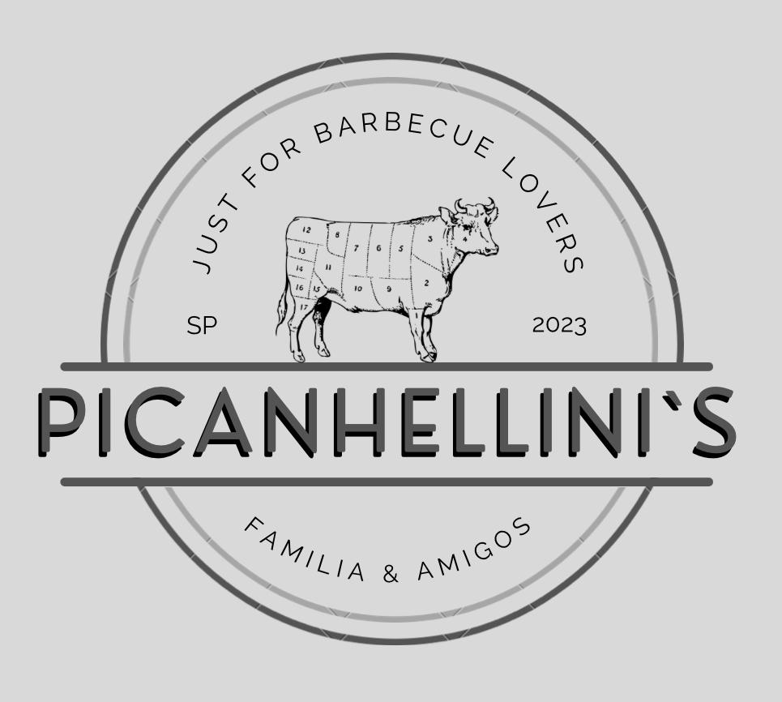. Pedro Paulo Babiellini Pinto

03231015

Sumário.

Capa – 1

Sumario – 2

Contexto - 3-

Justificativa

1. CONTEXTO

- História

A história do churrasco remonta a tempos antigos, quando os seres humanos começaram a dominar o uso do fogo para cozinhar alimentos. A técnica de assar carne sobre o fogo aberto é uma prática ancestral e difundida em várias culturas ao redor do mundo. Os primeiros vestígios do churrasco remontam à pré-história, quando nossos ancestrais descobriram que a carne assada sobre brasas ou espetos de madeira adquiria um sabor especial e era mais fácil de digerir. Essa descoberta foi um marco importante no desenvolvimento da culinária humana.

Em muitas culturas antigas, a tradição de assar carne sobre o fogo era uma prática comum. Os povos nativos das Américas, como os índios brasileiros, já praticavam essa técnica antes mesmo da chegada dos colonizadores europeus. Eles usavam espetos de madeira e grelhas para assar a carne, desenvolvendo uma técnica que viria a ser conhecida como "churrasco".

Com a chegada dos colonizadores europeus às Américas, o churrasco foi influenciado por técnicas e ingredientes trazidos de outras regiões do mundo. Por exemplo, a introdução de gado e técnicas de corte de carne pelos colonizadores espanhóis e portugueses teve um impacto significativo no desenvolvimento do churrasco sul-americano, como o famoso churrasco gaúcho no Brasil.

Ao longo dos séculos, o churrasco se diversificou e se adaptou às diferentes culturas e tradições culinárias ao redor do mundo. Cada região tem suas próprias especialidades e técnicas de preparação de churrasco, com variações nas carnes utilizadas, cortes, marinadas, temperos e até mesmo nos equipamentos de cozimento, como churrasqueiras e grelhas.

Hoje, o churrasco é uma prática popular em muitos países e é celebrado como uma ocasião especial para reunir amigos e familiares ao redor de uma refeição saborosa. Ele continua a evoluir, com novas técnicas e abordagens sendo exploradas, mantendo sua essência de cozinhar carne sobre o fogo e promovendo a convivência e o prazer gastronômico.

Em resumo, o churrasco como forma de cozinhar carne sobre o fogo é uma prática ancestral e difundida em várias culturas ao redor do mundo. Embora não haja um momento ou inventor específico associado ao surgimento do churrasco, a técnica tem raízes antigas e continua a ser uma forma popular de preparar e desfrutar de carne até os dias de hoje.

- Por que eu escolhi esse tema?

A principio, escolhi esse tema pois, o churrasco para mim não é apenas o ato de assar a carne e comer, para mim, o churras é muito mais que isso, o churrasco é um evento, que para mim, é essencial na rotina de uma pessoa, pois o ato de ficar bem, contruiir memorias com pessoas que ama, não tem preço. O ato de ficar perto de alguem, dividir o alimento, preparar com amor e carinho a recepção dessas pessoas é algo encantador, o ato de compartilhar memorias, fortalecer laços e até resolver assuntos mals resolvidos do passado.

Churrasco para mim não é apenas essas reuniões com familia, e sim, com pessoas que voce ama, com pessoas que voce considera sua familia, que te querem bem, que te façam bem, que te desejam o bem sempre, e que isso seja reciproco. O intuito de reunir pessoas e comemorar com uma deliciosa refeição que é o churrasco para mim é encantador.

Concluindo, em toda a minha vida me ensinaram a valorizar esses bons momentos, pois todos uma hora acabam, as pessoas se vão, e ficam somente as memorias, por isso há de se valorizar cada pedacinho, há de dar graças a tudo, valorizar quem te valoriza estar sempre com a familia. Fiz diversas amizades ao longo da minha vida, que posso dizer que tambem fazem parte da minha familia, o churrasco e esses momentos importantes foram fundamentais na essencia do meu carater, a essencia de quem eu sou hoje, pois me proporcionou aprendizados valiosos que contribuiram para a pessoa que sou hoje.

2. OBJETIVO

* Aprender e desenvolver minhas habilidades tecnicas e socioemiocionais.
* Ensinar ao usuario como se fazer um bom churrasco.
* Passar esse modo de enxergar o churrasco para outras pessoas.

3. JUSTIFICATIVA

Aplicar e estimular 99% do meu cerebro e dos meu conhecimentos para melhor aprendizado e fixação do conteudo.

4. ESCOPO

O usuario vai entrar no site, vai poder se cadastrar e pegar seu token de acesso, vai se logar, conhecer sobre churrasco e as principais carnes, assistir algumas aulas/videos de todos os tipos de churrasco. A ideia é o usuario se interessar cada vez mais sobre o tema.

5. PREMISSAS

* Dashboards interativos.
* Site em constante funcionamento
* Token de acesso
* Banco de dados com alta capacidade de armazenamento.

6. RESTRIÇOES

* Site somente o no idioma Portugues – Brasil.
* Foco apenas em churrasco.
* O Site não estara na nuvem(Possivel alteração futura).